3. PLAN DE ACCESIBILIDAD EN EL URBANISMO

3.1. INFORMACIÓN
3.1.1. ANÁLISIS DE LOS BARRIOS DEL MUNICIPIO
El término municipal de Ingenio se divide en trece entidades de población, que incluyen un total de dieciséis barrios, todos ellos reconocidos como barrios o núcleos urbanos.
La mayoría de los barrios se sitúan entre las medianías y la costa. Al configurarse Ingenio como un municipio que se delimita con una forma de triángulo isósceles de este a oeste, limitándose con la costa al este y con el eje vertical cumbrero de la isla de Gran Canaria al oeste, la mayoría de los barrios se sitúan entre la costa y las medias bajas y medias. Así pues, los barrios del Municipio se encuentran distribuidos a lo largo del mismo, concentrándose la mayoría de la población en los barrios situados en las medianías bajas y medias. Estos barrios son Ingenio, El Carrizal, Las Majoreras, El Burrero y El Sequero.
A continuación, se señala el inventario de entidades de población obtenido del Instituto Canario de Estadística (ISTAC), con sus correspondientes barrios:
ENTIDADES DE POBLACIÓN | BARRIOS DEL MUNICIPIO
CARRIZAL | Carrizal - Las Majoreras
INGENIO | Ingenio - El Sequero
AGUATONA | Aguatona
BARRANCO DE GUAYADEQUE | Diseminado Guayadeque
EL BURRERO | El Burrero
EL CARRIÓN | El Carrión
LOMO DEL HOSPITAL | Lomo del Hospital
MARFÚ | Marfú
LAS MEJÍAS | Las Mejías
MONDRAGÓN | Mondragón
LOS MORISCOS | Los Moriscos
PASADILLA-EL ROQUE | Pasadilla
LAS PUNTILLAS | Las Puntillas
En el siguiente plano se localizan los barrios indicados en el cuadro anterior:

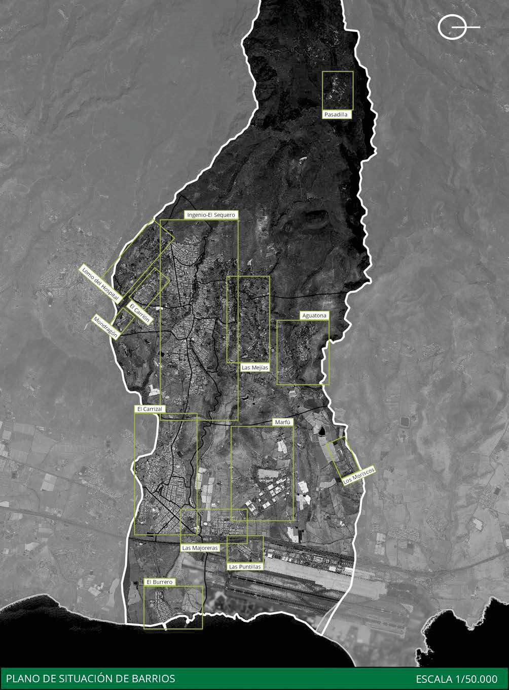
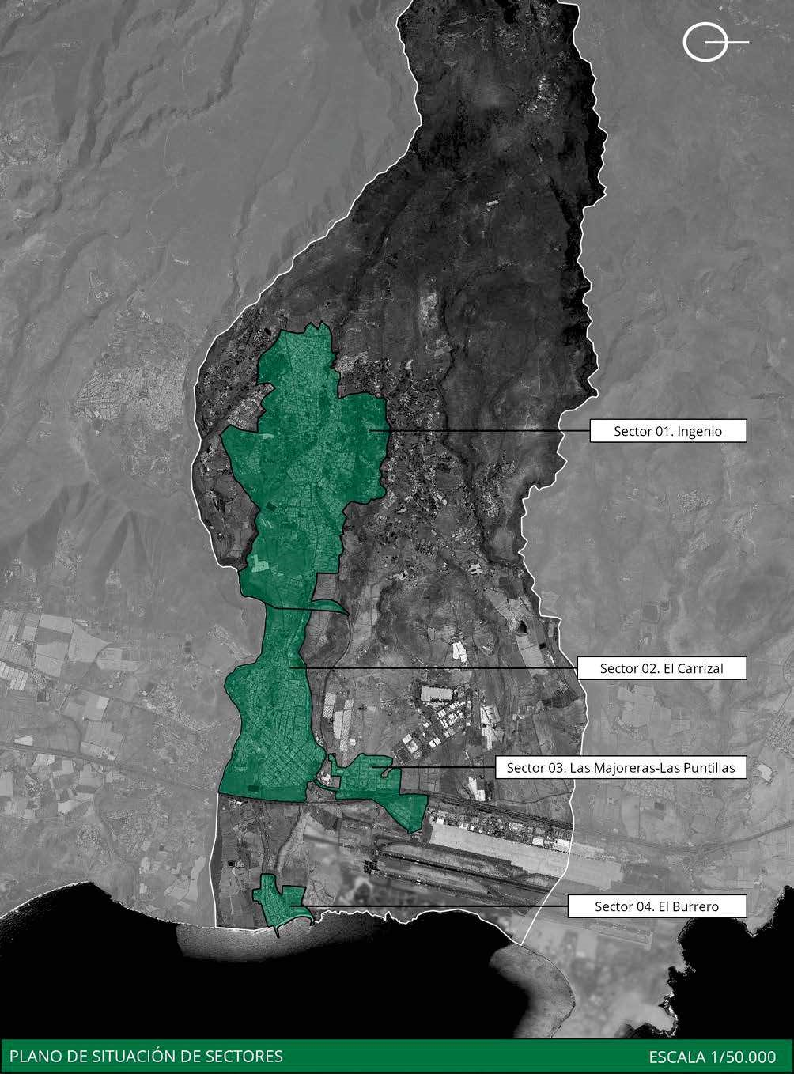
Para poder realizar el análisis de los distintos sectores prioritarios que se han seleccionado, previamente se ha debido realizar una acción de preanálisis que consiste en la selección de los tramos a estudiar posteriormente siguiendo criterios de exclusión y priorización. Estas acciones se han realizado tras una visita de campo a los distintos sectores que ha servido de aproximación a la realidad urbana del lugar y a los condicionantes urbanísticos y sociológicos que sean susceptibles de ser tomados en consideración.
Consecuentemente, atendiendo a los mencionados condicionantes urbanísticos y sociológicos, se han seleccionado los tramos más significativos y ejemplificantes de la realidad urbana de cada sector, siendo dichos tramos conceptualmente separables entre sí como realidades urbanas distintas pero relacionadas. De este modo, un tramo puede consistir en una única calle, en un grupo de calles vinculadas y consecutivas, en un espacio libre público de determinada entidad, como una plaza o parque, e incluso un tramo puede llegar a ser una combinación de calle y espacio libre público, según el caso, si su funcionamiento puede ser considerado como una unidad.
A continuación, de manera más concreta, se identifican los tramos de interés de los sectores de evaluación seleccionados y tras ello se expone una síntesis de la evaluación urbana de cada uno desde el punto de vista de la accesibilidad.

SECTOR DE EVALUACIÓN | 01. INGENIO
TRAMOS | - Avd. de Los Artesanos y c/ Juliano Bonny.  - Calles Antonio Machado, Juan Negrín y del Golfo.  - Parque La Ilusión.  - Avd. de América, c/ Antonio Benítez, León y Castillo, Ramón y Cajal.  - Parque Pepa Aurora.  - Parque Las Mimosas.  - Parque infantil Asterix.  - Parque poeta Fco. Tarajano.  - Plaza de La Candelaria.  - Casco histórico.  - Parque Néstor Álamo.
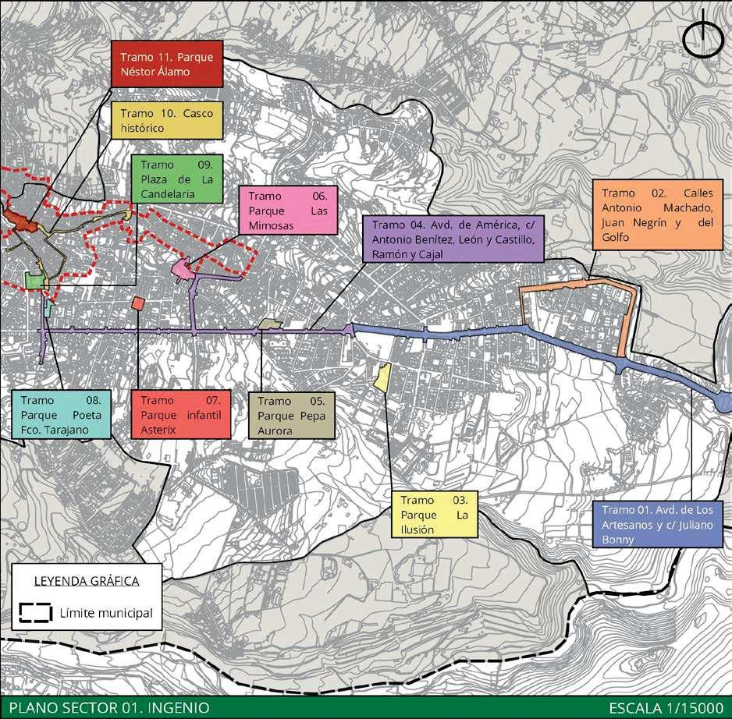

SECTOR DE EVALUACIÓN | 02. EL CARRIZAL
TRAMOS | - Avenida de Carlos V.  - Parque de Los Aromeros y parque de La Esperanza.  - Calle Mijail Gorbachov.  - Avd. de Canarias y plaza de La Coronación.  - Calle Juan de Bethencourt, Poeta Vicente Aleixandre, Chile, Arcipreste de Hita y parque urbano chile.  - Calle República Argentina, Alemania, L. H. Pilcher y Avd. de Los Artesanos.  - Camino de La Florida, calles Tomás Iriarte, Antonio Morales y Misericordia, y parque urbano bco. Guayadeque.  - Parque infantil Camelot.
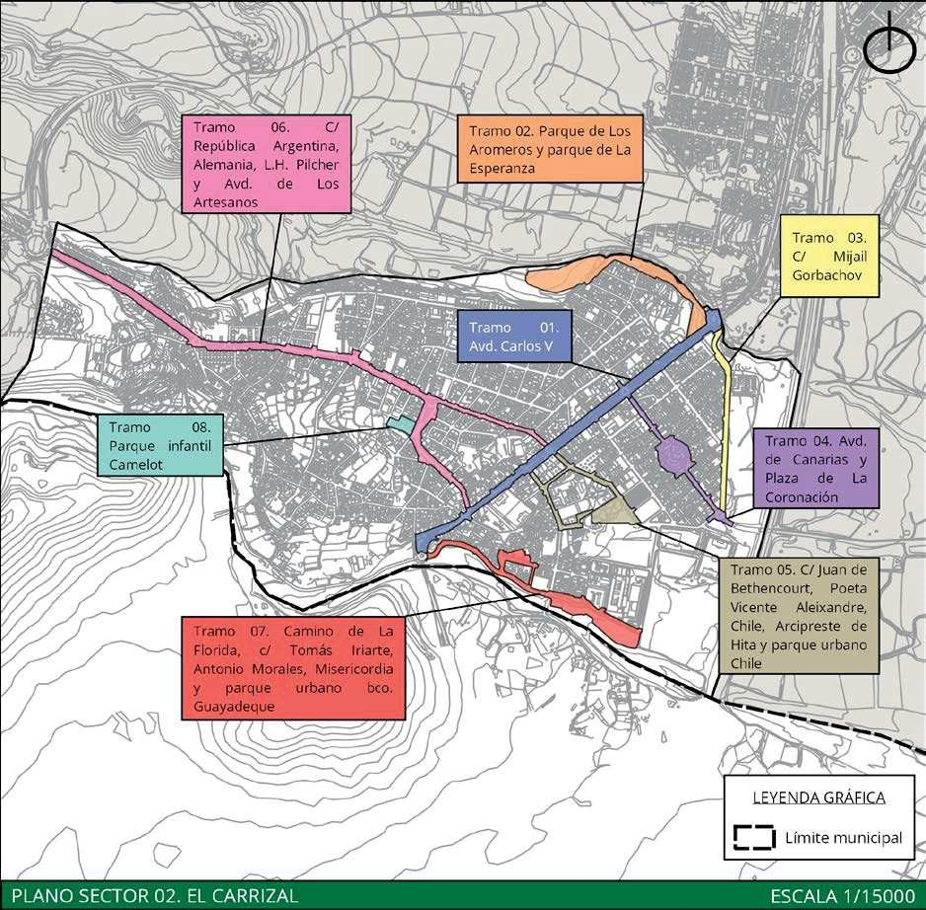

SECTOR DE EVALUACIÓN | 03. LAS MAJORERAS
TRAMOS | - Paseo de Gando, GC-1 y Calle Kant.  - C/ Doña Perfecta, César Manrique, Juan Medina, Víctor Doreste y parque de La Aviación.
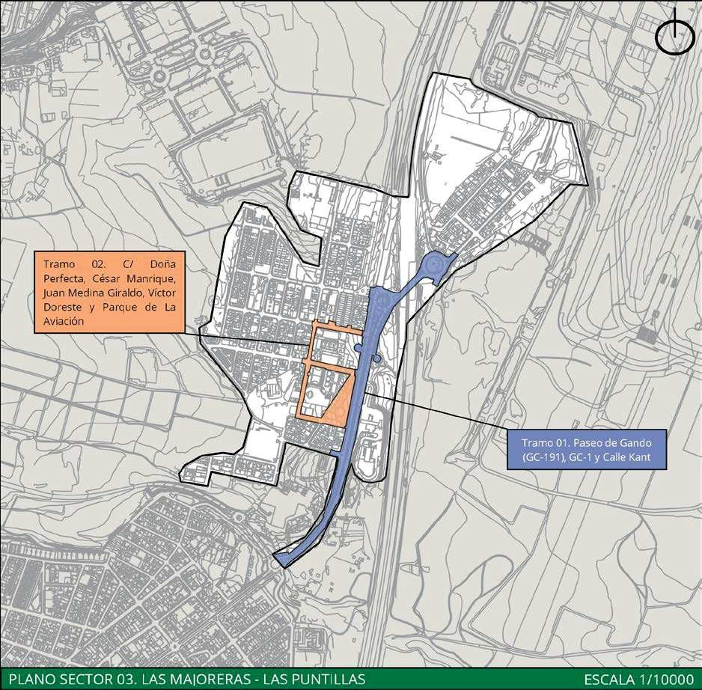

SECTOR DE EVALUACIÓN | 04. EL BURRERO
TRAMOS | - Paseo Marítimo.  - Playa El Burrero.  - Carretera de acceso a El Burrero.  - Calle Alcalde José Ramírez Bethencourt y zona de equipamientos El Burrero.


